Τράπεζα Θεμάτων
Μαθηματικά Προσανατολισμού - Β' Λυκείου
Θέμα 21165
ΘΕΜΑ 2
Θεωρούμε το παραλληλόγραμμο ΑΒΓΔ και έστω $\hat{ΑΒ}=\hat{α}$ και $\hat{ΑΔ}=\hat{β}.$ Τα σημεία Ε και Ζ είναι τέτοια ώστε $\hat{AE}=-\frac{1}{2}⋅\hat{AΒ }$ και $\hat{AZ}=\frac{1}{3}∙\hat{AΔ}$.
α) Να αποδείξετε ότι: $\hat{ΕΖ}=\frac{1}{2}∙\hat{α}+\frac{1}{3}∙\hat{β}$ και $\hat{ΖΓ}$ = $\hat{α}+\frac{2}{3}∙\hat{β}$. (Μονάδες 10)
β) Να αποδείξετε ότι: $\hat{ΖΓ}$=2$\hat{ΕΖ}$ . (Μονάδες 9)
γ) Να δείξετε ότι τα σημεία Ζ, Ε και Γ είναι συνευθειακά. (Μονάδες 6)
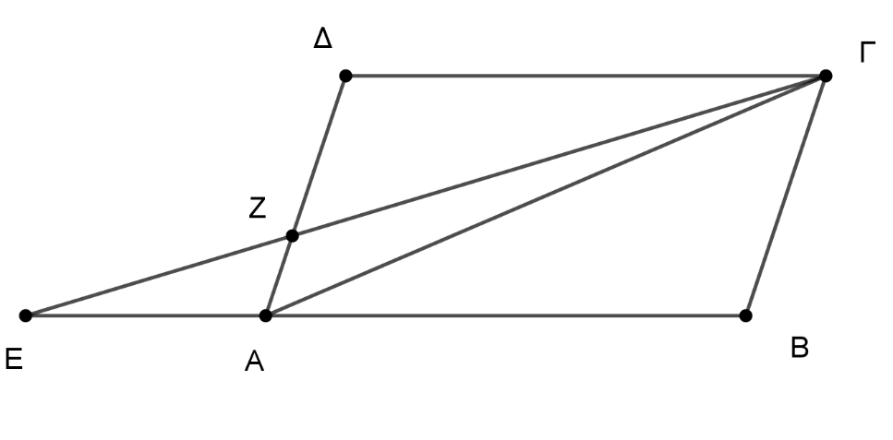

Θέμα 21885
ΘΕΜΑ 4
Δίνεται τρίγωνο ΑΒΓ και Δ,Ε σημεία εσωτερικά των πλευρών ΑΒ και ΑΓ αντίστοιχα τέτοια ώστε $\hat{ΑΒ}$=κ$∙\hat{ΑΔ}$ και $\hat{ΑΓ}$ =λ$∙$ $\hat{ΑΕ}$, όπου κ και λ θετικοί πραγματικοί αριθμοί. Αν $\hat{ΑΒ}$= $\hat{α}$ και
$\hat{ΑΓ}$ = $\hat{β}$ ,τότε:
α) Να εκφράσετε τα διανύσματα $\hat{ΔΕ}$ και $\hat{ΒΓ}$ ως γραμμικό συνδυασμό των $\hat{α} και$ $\hat{β}$.
(Μονάδες 8)
β)
- Αν κ=λ , να αποδείξετε ότι $\hat{ΒΓ}$ // $\hat{ΔΕ}$ και |$\hat{ΒΓ}|$ = κ|$\hat{ΔΕ}|$. (Μονάδες 10)
- Aν κ=λ=2, να γράψετε τη σχέση που συνδέει τα διανύσματα$\hat{ΔΕ}$ και $\hat{ΒΓ}$ και να διατυπώσετε λεκτικά ποιο γνωστό θεώρημα της Ευκλείδειας Γεωμετρίας έχει αποδειχθεί. (Μονάδες 7)

Θέμα 22068
ΘΕΜΑ 4
Σε ένα υλικό σημείο $O$ εφαρμόζονται τρεις δυνάμεις $\vec{F_{1}}, \vec{F_{2}}, \vec{F_{3}}$ οι οποίες σχηματίζουν ανά δύο γωνία ${120}^{ο}$, έτσι ώστε το υλικό σημείο $O$ να ισορροπεί.
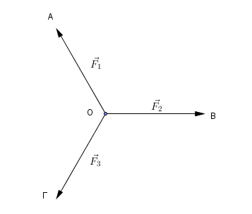
α) Ποια σχέση ανάμεσα στα διανύσματα $\vec{F_{1}}, \vec{F_{2}}, \vec{F_{3}}$ εκφράζει την συνθήκη ισορροπίας;
(Μονάδες 5)
β) Να αποδείξετε ότι τα διανύσματα $\vec{F_{1}}+\vec{F_{2}}$ και $\vec{F_{3}}$ είναι αντίθετα.
(Μονάδες 5)
γ) Αν $Α, Β, Γ,Δ$ είναι τα πέρατα των διανυσμάτων $\vec{F_{1}}, \vec{F_{2}}, \vec{F_{3}}$ και $\vec{F_{1}}+\vec{F_{2}}$, αντίστοιχα (θεωρούμενων ως διανυσμάτων με αρχή το σημείο $Ο$), τότε να αποδείξετε ότι:
i. $\hat{ΑΟΔ}=\hat{ΒΟΔ}={60}^{ο}$.
(Μονάδες 5)
ii. $\hat{ΟΔΒ}={60}^{ο}$.
(Μονάδες 5)
δ) Να αποδείξετε ότι: $\left|\vec{F_{1}}\right|=\left| \vec{F_{2}}\right|=\left|\vec{F_{3}}\right|$.
(Μονάδες 5)

